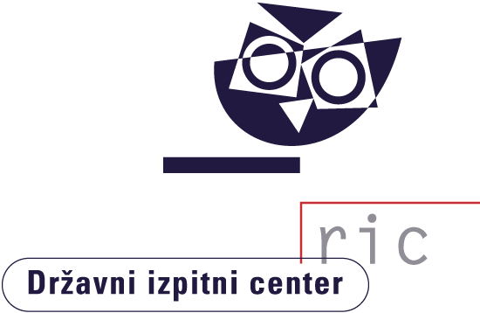

Splošna in poklicna matura 2011

Gradivo za novinarsko konferenco

13. julij 2011
Vsebina
Rezultati spomladanskega roka 2011
Splošna matura 3
Poklicna matura 6
Izpiti iz posameznih predmetov splošne mature ob poklicni maturi 7
Mednarodna matura 8
Vpis na univerze, visokošolske zavode in višje strokovne šole 8
Kandidati z najboljšim splošnim uspehom pri splošni maturi 10
Kandidati z najboljšim splošnim uspehom pri poklicni maturi 12

Tabele in grafi
Splošna matura 13
Število kandidatov in povprečne ocene po predmetih 13
Porazdelitev kandidatov po splošnem uspehu 16
Porazdelitev ocen kandidatov pri posameznih predmetih 18
Poklicna matura 20
Število kandidatov in povprečne ocene po predmetih 20
Porazdelitev kandidatov po splošnem uspehu 21
Porazdelitev ocen kandidatov pri posameznih predmetih 22
Posamezni izpiti splošne mature ob poklicni maturi 25

Rezultati spomladanskega roka 2011
Splošna matura
K letošnjemu spomladanskemu roku splošne mature se je na 86 šolah po Sloveniji prijavilo skupno 9.615 kandidatov, izpitov pa se je udeležilo 8.336∗ kandidatov (8.842 leta 2010, 9.221 leta 2009, 9.330 leta 2008, 9.773 leta 2007). Kandidati so opravljali splošno maturo iz 35 maturitetnih predmetov. Skupno je bilo na šolah izvedenih 42.645 izpitov. 1.349 zunanjih ocenjevalcev je ocenilo 90.068 izpitnih pol. Na srednjih šolah so izvedli 26.899 ustnih izpitov in ocenili 17.163 seminarskih nalog, laboratorijskih vaj oziroma projektnih ter raziskovalnih nalog.
V skladu z Zakonom o maturi lahko opravljajo splošno maturo tudi kandidati, ki so ali bodo v letu, v katerem jo opravljajo, dopolnili najmanj 21 let, ne da bi zaključili gimnazijsko izobraževanje. K spomladanskemu roku splošne mature se je prijavilo 465* takih kandidatov, izpite pa je opravljalo 274* kandidatov.
K spomladanskemu roku splošne mature se je prijavilo tudi 267* kandidatov, ki so opravljali maturitetni tečaj, izpite pa je po uspešno opravljenem maturitetnem tečaju opravljalo 176* kandidatov.
Državna komisija za splošno maturo (DK SM) je tudi letos skrbno spremljala potek spomladanskega roka splošne mature 2011 in v tem času obravnavala redna poročila o njeni izvedbi. Sproti je reševala posamezne primere kršitev izpitnega reda s strani kandidatov, lažje napake in kršitve šol ter druge pomanjkljivosti pri opravljanju izpitov (npr. napake kandidatov pri vnašanju odgovorov v izpitno gradivo oziroma t.i. »tehnične napake«) ter hkrati obravnavala tudi posamezne primere napak in drugih neskladnosti ali pomanjkljivosti izpitnega gradiva in sprejemala ustrezne ukrepe in sklepe. Hkrati ugotavlja, da je kršitev, napak in drugih pomanjkljivosti pri izvedbi splošne mature iz leta v leto manj, kar je posledica dobre organizacije vseh vključenih v pripravo in izvedbo splošne mature ter utečenosti vseh postopkov. DK SM je v skladu z Zakonom o maturi sproti obravnavala in reševala tudi številne prošnje dijakov, ki so iz upravičenih razlogov zaprosili za prilagoditve opravljanja splošne mature (npr. opravljanje mature v dveh delih). Tudi pri letošnji splošni maturi je bila izkazana ustrezna skrb za kandidate s posebnimi potrebami.
DK SM je na svoji ocenjevalni seji dne 7. 7. 2011 obravnavala predloge DPK SM za pretvorbo točk v ocene pri posameznih predmetih na letošnji splošni maturi. Ugotovila je, da je bila splošna matura v spomladanskem roku 2011 izvedena v skladu z maturitetnimi pravili, ki jih določajo Zakon o maturi, Pravilnik o splošni maturi in drugi akti, ki zadevajo splošno maturo. Maturitetni izpiti so bili izvedeni tako, kakor je bilo predvideno s koledarjem splošne mature. Za zagotavljanje varovanja izpitne tajnosti in verodostojnosti rezultatov spomladanskega roka splošne mature 2011 so bili v postopkih distribucije izpitnega gradiva na šole in mehanizmov varovanja izpitne tajnosti na šolah tudi letos izvedeni vsi potrebni ukrepi. Rezultati splošne mature so objektivni in verodostojni, saj so utemeljeni na preglednih in nadzorovanih maturitetnih postopkih in na nepristranskosti ter objektivnosti maturitetnega ocenjevanja.
DK SM je pri vseh predmetih na predlog DPK SM za pretvorbo točk v ocene na splošni maturi 2011 v skladu s 35. členom Zakona o maturi določila meje za pretvorbo točk v ocene. Na podlagi tega sklepa je Državni izpitni center opravil izračune končnega uspeha pri splošni maturi za vse kandidate in začel tiskati obvestila o uspehu in maturitetna spričevala, ki jih maturantom izročajo na njihovih šolah danes, v sredo, 13. julija 2011. Državni izpitni center je Visokošolski prijavno-informacijski službi univerz in Višješolski prijavni službi že predal podatke, na podlagi katerih bosta le-ti izvedli postopke razvrstitve in pripravili sezname sprejetih bodočih študentov.
DK SM je izrazila zadovoljstvo ob rezultatih, doseženih na splošni maturi v spomladanskem izpitnem roku 2011. Ocenila je, da sta zahtevnost in težavnost letošnje splošne mature v spomladanskem roku povsem primerljivi z zahtevnostjo in težavnostjo splošne mature v preteklih letih. DK SM ugotavlja, da so šolske maturitetne komisije, državne predmetne komisije za splošno maturo, Državni izpitni center, učitelji na šolah, ki so dijake učili pri maturitetnih predmetih ter jih pripravljali na splošno maturo in zunanji ocenjevalci, zelo kakovostno opravili svojo nalogo pri izvedbi spomladanskega roka splošne mature 2011, za kar vsem izraža svoje priznanje.
Od 7.138∗ kandidatov, ki so uspešno zaključili četrti letnik gimnazije (60,41 % deklet in 39,59 % fantov) in so splošno maturo opravljali prvič, jih je izpite uspešno opravilo 6.572 ali 92,07 %, kar je primerljivo z lani, ko je bilo uspešnih 91,10 %. Neuspešnih kandidatov je bilo 566 ali 7,93 %, med njimi je bilo 329 ali
58,13 % deklet in 237 ali 41,87 % fantov; lansko leto je bilo neuspešnih 8,90 % kandidatov.
Od 125 kandidatov, ki so opravljali splošno maturo prvič kot 21-letniki, je bilo 22 ali 17,60 % uspešnih (lani 17,52 %). Od 147 kandidatov, ki so opravljali splošno maturo prvič po uspešno opravljenem maturitetnem tečaju, je bilo uspešnih 88 ali 59,86 % (lani 48,28 %).
V slovenskih regijah se je splošne mature udeležilo:
Regija | Število kandidatov
Pomurska regija | 345
Podravska regija | 1.344
Koroška regija | 247
Savinjska regija | 836
Zasavska regija | 119
Spodnjeposavska regija | 193
Jugovzhodna Slovenija | 596
Osrednjeslovenska regija | 2.783
Gorenjska regija | 816
Notranjsko-kraška regija | 116
Goriška regija | 538
Obalno-kraška regija | 403

Splošno maturo v celoti je ponovno opravljalo 230 kandidatov (lani 252), 27 ali 11,74 % jih je bilo pri tem uspešnih (lani 10,71 %); negativne ocene je popravljalo 621 kandidatov (lani 681), 319 ali 51,37 % jih je ocene popravilo (lani 47,28 %); ocene že opravljenih maturitetnih izpitov je izboljševalo 202 kandidatov, 117 ali 57,92 % jih je bilo pri tem uspešnih (lani 53,80 %).
Splošni uspeh pri maturi je seštevek točkovnih ocen, ki jih kandidati dosežejo pri posameznih predmetih. Odstotne točke, dosežene pri vseh delih izpita, se na podlagi meril pretvorijo v ocene od nezadostno (1) do odlično (5) oziroma točkovne ocene od 1 do 8. Najnižje število točk pri uspešno opravljeni splošni maturi je torej 10, najvišje pa 34. Kandidati, ki predmete opravljajo samo na osnovni ravni, lahko zberejo največ 28 točk, če vse opravijo z najvišjo oceno. Kandidati, ki zberejo 30 do 34 točk, opravijo vsaj en izpit tudi na višji ravni zahtevnosti.
Državna komisija za splošno maturo je tudi letos določila, da prejmejo maturitetno spričevalo s pohvalo kandidati, ki so bili ocenjeni z od 30 do 34 točkami. Letos je takšnih maturantov 335 (julija lani 280), med njimi je 225 deklet in 110 fantov. Najvišji možni splošni uspeh (34 točk) je letos doseglo 16 kandidatov (julija lani 18).
Splošni uspeh kandidatov, ki so prvič opravljali splošno maturo po končanem četrtem letniku gimnazije in jo opravili, je v povprečju 19,70 (julija lani 19,46)**. Povprečna ocena pri slovenščini je 3,34 (julija lani 3,31)**, pri matematiki 3,33 (julija lani 3,26)**, pri angleščini 3,47 (julija lani 3,44)** in pri nemščini 3,72 (julija lani 4,01)**.
Med 566** kandidati, ki splošne mature niso opravili, ima 268 ali 47,35 % eno, 202 ali 35,69 % dve, 96 ali 16,96 % pa tri ali več negativnih ocen. Kandidati z eno ali dvema negativnima ocenama bodo lahko v naslednjih rokih splošne mature opravljali popravne izpite iz negativno ocenjenih predmetov, kandidati s tremi ali več negativnimi ocenami pa bodo morali ponovno opravljati maturo v celoti.
Kandidati se k jesenskemu roku splošne mature prijavijo na šoli, najbolje takoj, najkasneje naslednji dan po razglasitvi rezultatov 14. julija. Pisne izpite bodo opravljali med 25. in 31. avgustom, do 3. septembra pa bodo šole izvajale tudi ustne izpite. Z rezultati jesenskega roka splošne mature bodo kandidati seznanjeni na šolah 16. septembra, s pomočjo svoje šifre pa si jih bodo lahko istega dne od 5. ure zjutraj ogledali tudi na spletu.
Kandidati lahko v treh dneh po objavi rezultatov oddajo na Državni izpitni center zahtevo za vpogled v izpitno dokumentacijo. Najkasneje naslednji dan po opravljenem vpogledu v izpitno dokumentacijo lahko kandidat vloži na DK SM obrazložen pisni ugovor na način izračuna izpitne ocene ali obrazložen pisni ugovor na oceno. DK SM odloči o ugovoru v 60 dneh po prejemu pisne vloge. Kandidati lahko v 14 dneh po roku, ko se izpitna dokumentacija preneha hraniti kot izpitna tajnost, na Državni izpitni center naslovijo pisno vlogo za brezplačno vračilo svojih izpitnih pol.
Poklicna matura
K letošnjemu spomladanskemu roku poklicne mature se je prijavilo skupno 13.890 kandidatov (lani 13.793), izpitov se je na 160 srednjih šolah in organizacijah za izobraževanje odraslih udeležilo 9.591 kandidatov, od tega 6.683 dijakov in 2.908 ostalih.
V slovenskih regijah se je poklicne mature udeležilo:
Regija | Število dijakov | Število ostalih | Število vseh
Pomurska regija | 414 | 146 | 560
Podravska regija | 1203 | 438 | 1641
Koroška regija | 223 | 94 | 317
Savinjska regija | 1091 | 472 | 1563
Zasavska regija | 68 | 89 | 157
Spodnjeposavska regija | 46 | 9 | 55
Jugovzhodna Slovenija | 702 | 270 | 972
Osrednjeslovenska regija | 1835 | 808 | 2643
Gorenjska regija | 506 | 329 | 835
Notranjsko-kraška regija | 109 | 27 | 136
Goriška regija | 317 | 106 | 423
Obalno-kraška regija | 169 | 120 | 289

Poklicna matura ima skupni in izbirni del. Skupni del obsega prvi in drugi predmet poklicne mature. Prvi predmet poklicne mature je izpit iz slovenščine oziroma italijanščine ali madžarščine, drugi predmet poklicne mature je izpit iz temeljnega strokovno-teoretičnega predmeta. Izbirni del obsega tretji in četrti predmet poklicne mature. Tretji predmet poklicne mature je izpit iz matematike ali angleščine ali nemščine ali italijanščine kot tujega in drugega jezika. Četrti predmet poklicne mature je izdelek oz. storitev z zagovorom ali izpit iz določenega predmeta oziroma vsebine.
Državna komisija za poklicno maturo je 29. junija 2011 sprejela merila za pretvorbo točk v ocene za prvi in tretji predmet poklicne mature ter kriterije za izjemen splošni uspeh. S svojimi sklepi je tudi zagotovila, da so kandidati s posebnimi potrebami opravljali poklicno maturo na prilagojen način. Maturitetna spričevala in obvestila o uspehu so kandidati prejeli na svojih šolah v sredo, 6. julija 2011.
Poklicno maturo je prvič v celoti opravljalo 8.674 kandidatov (lani 8.399), to so kandidati, ki so v tem izpitnem roku opravljali vse štiri izpitne enote.
Od 8.674 kandidatov (4.594 deklet in 4.080 fantov), ki so poklicno maturo opravljali prvič v celoti, je maturo uspešno opravilo 7.710 kandidatov ali 88,89 % (lani 88,63 %). Dijaki so bili uspešni v 89,17 % in ostali v 87,99 %. Vseh kandidatov, ki so opravili poklicno maturo je bilo 8.286.
V izobraževalnem programu srednjega-strokovnega izobraževanja je izpite opravljalo 6.035∗ kandidatov in so bili uspešni v 91,00 %, v izobraževalnem programu poklicno-tehniškega izobraževanja je izpite opravljalo 1.886 kandidatov in so bili uspešni v 79,43 % ter v izobraževalnem programu poklicni tečaj je izpite opravljalo 753 kandidatov in so bili uspešni v 97,61 %.
Kot prvi predmet poklicne mature∗ je slovenščino opravljal 8.661 kandidat, ki je v povprečju dosegel 69,37 odstotnih točk in povprečno oceno 3,77. Italijanščino kot prvi predmet poklicne mature je opravljalo 7 kandidatov, ki so v povprečju dosegli 61,86 odstotnih točk in povprečno oceno 3,00, madžarščino pa 6 kandidatov, ki so v povprečju dosegli 66,40 odstotnih točk in povprečno oceno 3,67. Skupaj je bilo pri prvem predmetu poklicne mature pozitivno ocenjenih 97,88 % kandidatov.
Kot drugi predmet poklicne mature*** , temeljni strokovno-teoretični predmet, so kandidati v skladu z izobraževalnim programom opravljali različne predmete. Skupaj je bilo pri drugem predmetu pozitivno ocenjenih 94,81 % kandidatov, ki so predmet opravljali, dosegli pa so povprečno oceno 3,29.
Za tretji predmet poklicne mature*** je matematiko izbralo 4.857 kandidatov, ki so v povprečju dosegli 60,90 odstotnih točk in povprečno oceno 2,98. Angleščino je izbralo 3.274 kandidatov, ki so v povprečju dosegli 77,71 odstotnih točk in povprečno oceno 3,44. Nemščino je izbralo 449 kandidatov, ki so v povprečju dosegli 80,02 odstotnih točk in povprečno oceno 3,69. Slovenščino kot drugi jezik sta izbrala 2 kandidata, ki sta v povprečju dosegla 70,50 odstotnih točk in povprečno oceno 3,50. Italijanščino kot drugi jezik je izbralo 92 kandidatov, ki so v povprečju dosegli 81,54 odstotnih točk in povprečno oceno 3,85. Skupaj je bilo pri tretjem predmetu pozitivno ocenjenih 94,51 % kandidatov, ki so predmet opravljali.
Kandidati so v okviru četrtega predmeta poklicne mature*** imeli različne oblike praktičnega dela (izdelek, storitev), oziroma izpit iz predmeta oziroma vsebine v skladu z izobraževalnim programom, v katerem so opravljali poklicno maturo. Skupaj je bilo pri četrtem predmetu poklicne mature pozitivno ocenjenih 99,03 % kandidatov, ki so predmet opravljali; dosegli so povprečno oceno 4,15.
Splošni uspeh pri poklicni maturi se izrazi kot seštevek ocen vseh predmetov poklicne mature. Najnižje število točk pri uspešno opravljeni poklicni maturi je 8, najvišje pa 23. Splošni uspeh kandidatov, ki so poklicno maturo opravljali prvič, je bil v povprečju 15,02 točk (lani 14,91). Maturitetno spričevalo s pohvalo prejmejo kandidati, ki so dosegli izjemen splošni uspeh, in sicer 22 oz. 23 točk, ter kandidati, ki so pri prekvalifikaciji oziroma izboljševanju lahko dosegli 20 točk (največje možno število točk). Takih kandidatov je bilo 147 (lani ob tem času 129). Najvišji možni splošni uspeh (23 točk oz. 20 točk) je letos doseglo 29 kandidatov (julija lani 33).
Med 964 kandidati (lani 955), ki so poklicno maturo opravljali prvič v celoti, a neuspešno, ima 765 ali 79,31 % eno, 167 ali 17,36 % dve, 32 ali 3,33 % pa tri ali štiri negativne ocene.
Kandidati lahko popravljajo ali izboljšujejo rezultat spomladanskega roka poklicne mature v skladu z veljavnimi predpisi. Ti kandidati in kandidati, ki želijo prvič opravljati poklicno maturo v jesenskem roku, so se morali prijaviti na svoji šoli najkasneje do 7. julija 2011. Pisni del izpitov v jesenskem roku bo potekal med 25. in 31. avgustom, ustni del pa med 25. avgustom in 3. septembrom. Kandidati bodo z uspehom na jesenskem roku poklicne mature seznanjeni na srednjih šolah in organizacijah za izobraževanje odraslih 7. septembra.

Izpiti iz posameznih predmetov splošne mature ob poklicni maturi
Kandidati, ki so opravljali poklicno maturo, so lahko opravljali tudi izpite iz posameznega predmeta splošne mature. Predmet je v skladu z razpisnimi pogoji za vpis v univerzitetne študijske programe pogoj za vpis v take programe. K spomladanskem roku se je prijavilo 2.016 kandidatov (lani 1.870), izpite pa je opravljalo 1.584 kandidatov (lani 1.441) z 80 srednjih strokovnih šol. Od 1.584 kandidatov, ki so opravljali izpit iz 24 različnih predmetov (tako kot lani), je bilo 992 ali 62,63 % uspešnih (lani 58,29 %).
Mednarodna matura
Na II. gimnaziji Maribor in ljubljanski Gimnaziji Bežigrad je mednarodno maturo letos opravljala že dvajseta generacija dijakov.
Izpite mednarodne mature je na obeh gimnazijah opravljalo skupaj 41 dijakov iz Slovenije in 24 tujcev. Izmed vseh dijakov, tako tistih iz Slovenije kot tujcev, je bilo kar 21 zlatih maturantov, kar pomeni, da so na mednarodni maturi dosegli vsaj 40 točk od skupno možnih 45 točk.
Na II. gimnaziji Maribor je mednarodno maturo opravljalo 22 slovenskih dijakov in 9 tujcev, pri čemer znaša povprečje slovenskih dijakov 37,7 točke, povprečje dijakov tujcev pa 38,1 točke.
Na Gimnaziji Bežigrad je mednarodno maturo opravljalo 19 slovenskih dijakov in 15 tujcev. Slovenski dijaki so dosegli v povprečju 38,0 točke, dijaki tujci pa 30,0 točke.
Podatki tudi letos kažejo, da se dijaki II. gimnazije Maribor in Gimnazije Bežigrad z odličnimi dosežki uvrščajo v sam vrh med več kot 1.300 šolami po svetu, kjer opravljajo mednarodno maturo.
Izjemen uspeh, vseh 45 točk, je dosegla slovenska dijakinja Gimnazije Bežigrad. Podatek, da letno od približno 35.000 maturantov, vse točke doseže okoli 85 maturantov, dovolj zgovorno govori o doseženem rezultatu.
Vpis na univerze, visokošolske zavode in višje strokovne šole
Javni in koncesionirani samostojni visokošolski zavodi so za dodiplomski študij letos razpisali 19.479 vpisnih mest za redni in 5.961 mest za izredni študij, skupaj torej 25.440 vpisnih mest. Za redni študij po univerzitetnih študijskih programih je na voljo 11.395 vpisnih mest, za enovite magistrske študijske programe 809 ter za študij po visokošolskih strokovnih študijski programih 7.275. Za izredni študij je razpisanih 2.251 vpisnih mest v univerzitetnih, 65 v enovitih magistrskih in 3.645 v visokošolskih strokovnih študijskih programih.
Visokošolske prijavno-informacijske službe razpis za vpis obvezuje, da ob upoštevanju zbranih podatkov iz srednješolskih spričeval, spričeval o splošni maturi in poklicni maturi ter podatkov o preizkusih nadarjenosti najkasneje do 23. julija 2011 pripravijo sezname sprejetih kandidatov. Tako kot lani bodo tudi letos vsi kandidati o tem obveščeni po pošti na domači naslov. Podatke o še prostih mestih bodo prijavne službe univerz in visokošolski zavodi po izteku roka za vpis sprejetih v prvem roku, to je 19. avgusta 2011, objavili na svojih spletnih straneh. Obrazec Druga prijava za vpis v 1. letnik v študijskem letu 2011/2012 bo od 19. avgusta 2011 dalje na voljo v vseh večjih papirnicah in knjigarnah kot tudi na spletnih straneh visokošolskih prijavno-informacijskih služb, kandidati pa jo bodo lahko oddali od 22. do 29. avgusta 2011, tudi v tem roku visokošolski prijavno-informacijski službi univerze, lahko celo prek njihovih spletnih strani.

Za študijsko leto 2011/2012 je razpisalo prosta mesta za vpis v višje strokovno izobraževanje skupaj 53 višjih strokovnih šol: 28 javnih in 25 zasebnih od tega sta dve s koncesijo.
V primerjavi s prejšnjim študijskim letom je za študente višjih šol ponujenih več vpisnih mest: skupaj 14.226. Za redne študente je v javnih in šolah s koncesijo razpisanih 4.435, za izredne pa 4.085 vpisnih mest. Ponudbo vpisnih mest za izredne študente dopolnjujejo zasebne višje strokovne šole, ki razpisujejo še 5.706 vpisnih mest. V študijskem letu 2011/2012 bo za redne študente na voljo 195 mest več kot lani. Zasebne šole so razpisale 178 mest več kot lani.
Za izobraževanje v skupaj 53 šolah je razpisanih 27 različnih študijskih programov.
Razpisno-vpisni postopek je podrobno opisan v Razpisu za vpis v višje strokovno izobraževanje v študijskem letu 2011/2012, objavljenem na spletnih straneh Ministrstva za šolstvo in šport.
Podatki o še prostih mestih bodo objavljeni do 1. septembra 2011 na spletnih straneh Višješolske prijavne službe. Vpis na še prosta mesta za redni študij je možen samo po predhodni spletni prijavi! Prijaviti se je potrebno na spletnih staneh Višješolske prijavne službe www.vss-ce.com/vps do 1. oktobra 2011 oz. do zapolnitve mest. Po prijavi bo Višja strokovna šola kandidate pozvala k vpisu.
Kandidati z najboljšim splošnim uspehom pri splošni maturi
Najboljši uspeh na splošni maturi je 34 točk. Dosežejo ga kandidati, ki so izbrali dva predmeta na višji ravni zahtevnosti in so pri vseh maturitetnih predmetih dosegli odličen uspeh.
V letošnjem spomladanskem roku splošne mature je tak uspeh pri splošni maturi doseglo 16 kandidatov:
Ana Gabršček, Celje Tadej Mežnaršič, Kranj
Tanja Jakoš, Ljubljana Nika Mlinarič, Trbovlje
Nik Jazbinšek, Ljubljana Urban Neudauer, Ptuj
Nina Kanc, Ljubljana Ana Puconja, Maribor
Špela Kokelj, Kranj Taja Sečnik, Ljubljana
Gloria Kotnik, Celje Eva Slapnik, Celje
Katerina Kukuljan, Ljubljana Vita Zalar, Litija
Tamara Mateša, Ljubljana Hana Zega, Nova Gorica

Skupaj z njimi bo še 319 maturantov, ki so na spomladanskem roku splošne mature dosegli od 30 do 33 točk, na svoji šoli 13. julija prejelo maturitetna spričevala s pohvalo.
Vseh zlatih maturantov sedemnajste generacije je torej 335 prihajajo pa s 44 slovenskih šol iz naslednjih krajev: Brežice, Celje, Črnomelj, Idrija, Ivančna Gorica, Jesenice, Kamnik, Koper, Kranj, Lendava, Litija, Ljubljana, Ljubljana - Šentvid, Ljutomer, Maribor, Murska Sobota, Nova Gorica, Novo mesto, Ormož, Piran, Postojna, Ptuj, Ravne na Koroškem, Rogaška Slatina, Sežana, Slovenj Gradec, Slovenska Bistrica, Škofja Loka, Škofljica, Tolmin, Trbovlje, Velenje, Vipava.

Največje število točk pri predmetih skupnega dela splošne mature in tistih predmetih, pri katerih je splošno maturo opravljalo več kot tisoč kandidatov, so dosegli:
Slovenščina (97 odstotnih točk)
Tjaša Žerdin, Murska Sobota

Matematika (osnovna raven – 100 odstotnih točk)

Sabina Šubic, Škofja Loka
Žiga Tomšič, Koper

Matematika (višja raven – 100 odstotnih točk)
Aljaž Božič, Ljubljana
Nik Jazbinšek, Ljubljana
Neža Kregar, Kamnik
Kaja Sajko, Celje
Hana Zavrtanik, Ljubljana
Neža Žager Korenjak, Celje

Angleščina (osnovna raven – 98 odstotnih točk)
Rok Krhlikar, Idrija
Jernej Murko, Ptuj

Angleščina (višja raven – 98 odstotnih točk)
Nikolaj Mulej, Ljubljana – Šentvid
Lejla Bizjak, Velenje
Jernej Iztok Pilih, Celje

Nemščina (osnovna raven – 99 odstotnih točk)
Nika Jugovec, Maribor

Fizika (99 odstotnih točk)
Matjaž Drolc, Litija
Pavel Kos, Ljubljana
Primož Kovačič, Maribor
Klemen Zajc, Ljubljana - Šentvid
Mitja Zidar, Ivančna Gorica

Biologija (98 odstotnih točk)
Tina Snoj , Ljubljana

Kemija (99 odstotnih točk)
Katarina Nemec, Ljutomer
Žiga Skok, Kamnik
Jure Črepinšek, Celje
Jernej Ekar, Postojna
Nina Strah, Ivančna Gorica

Geografija (96 odstotnih točk)
Mohor Fajdiga, Ljubljana – Šentvid
Petra Novak, Ljutomer

Zgodovina (98 odstotnih točk)
Jaka Dolenc, Ljubljana

Sociologija (97 odstotnih točk)
Vita Zalar, Litija
Nika Tavčar, Novo mesto

Psihologija (99 odstotnih točk)
Ana Primožič, Ljubljana

Kandidati z najboljšim splošnim uspehom pri poklicni maturi
V letošnjem spomladanskem roku je najboljši uspeh pri poklicni maturi doseglo 29 kandidatov:

Barbara Berglez, Maribor
Nina Cukut, Novo mesto
Tamara Desch, Slovenj Gradec
Marko Dimač, Izola
Blaž Finžgar, Škofja Loka
Zala Fister, Jesenice
Aljaž Gorčan, Velenje
Urška Južnič, Novo mesto
Žiga Kamenik, Maribor
David Kocjan, Novo mesto
Špela Kovačič, Nova Gorica
Barbara Lejko, Ljutomer
Matej Makuc, Ljubljana
Špela Markovič, Žalec
Rok Milošič, Ljubljana
Rok Pahič, Maribor
Jan Potočnik, Ljubljana
Peter Primožič, Ljubljana
Matevž Reberčnik, Celje
Urška Rebernak, Murska Sobota
David Ropotar, Celje
Mojmir marko Šiftar, Ljubljana
Aleksandra Štuhec, Murska Sobota
Luka Vouk, Ljubljana
Nataša Vrhnjak, Maribor
Miha Vrhovec, Ljubljana
Alenka Zabret, Žalec
Luka Zakrajšek, Ljubljana
Jaka Zemljak, Ljubljana

Vseh zlatih maturantov letošnjega spomladanskega roka je torej 147, prihajajo pa z 64 srednjih šol in organizacij za izobraževanje odraslih.

Največje število odstotnih točk pri poklicni maturi po predmetih so dosegli:

Slovenščina (98 odstotnih točk)
Zala Fister, Jesenice
Marjan Hribar, Ljubljana

Matematika (100 odstotnih točk)

Živa Brinovec, Celje
Blaž Frešer, Slovenska Bistrica
Roman Gorišek, Krško
Dejan Gregorič, Ljubljana
Marko Horvat, Ptuj
Aleksander Klemenčič, Murska Sobota
Janez Koren, Nova Gorica
Petra Modic, Ljubljana
Rok Pahič, Maribor
Mojca Pajek, Celje
Anže Prašnikar, Ljubljana
Vesna Svažič, Ljubljana
Gašper Štucin, Kranj
Tanja Štular, Ljubljana
Blaž Teršek, Celje
David Tovornik, Celje
Jaka Zemljak, Ljubljana

Angleščina (100 odstotnih točk)

Gregor Bračič, Velenje
Bojana Doneski, Ljubljana
Andrej Fideršek, Celje
Petra Gerdej, Jesenice
Nejc Heberle, Škofja Loka
Sandi Kolbl, Ljubljana
Valerija Kovačič, Ljubljana
Aljaž Malec, Ruše
Luka Ošlaj, Maribor
Andreja Peljhan, Ljubljana
Peter Primožič, Ljubljana
Dejan Rogelj, Ljubljana
Andrej Rolih, Novo mesto
Roman Struna, Ljubljana
Nataša Vrhnjak, Maribor
Aljaž Zupančič, Slovenske Konjice

Nemščina (100 odstotnih točk)

Nina Gerečnik, Maribor
Almina Grgić, Ljubljana
Mihaela Kiziler, Maribor
Marko Klavžer, Celje
Katja Mihalinec, Maribor
Tanija Petrovič, Maribor
Doris Slemenšek, Murska Sobota
Anela Smlatić, Kranj
Tamara Štraus, Maribor
Tanja Vicman, Maribor

Pri drugem predmetu poklicne mature je 100 odstotnih točk doseglo 32 kandidatov, pri četrtem predmetu poklicne mature pa 709 kandidatov.
Tabele in grafi
Splošna matura
Število kandidatov in povprečne ocene po predmetih
Primerjava števila kandidatov v spomladanskih rokih
 | 2008 | 2009 | 2010 | 2011
Število prijavljenih kandidatov | 8.892 | 8.779 | 8.546 | 7.980
Število odjavljenih kandidatov | 970 | 860 | 964 | 816
Število kandidatov, ki so opravljali maturo | 7.910 | 7.889 | 7.562 | 7.138
Število kandidatov, ki so opravili maturo | 7.345 | 7.244 | 6.889 | 6.572
Odstotek kandidatov, ki so opravili maturo | 92,86 % | 91,82 % | 91,10 % | 92,07 %
Število negativnih | 565 | 645 | 673 | 566
Število neudeleženih | 12 | 30 | 20 | 26
Vir: Državni izpitni center, 2011.
Povprečne ocene po predmetih v spomladanskih rokih
Predmet | 2008 | 2009 | 2010 | 2011
103 Slovenščina | 3,46 | 3,39 | 3,31 | 3,34
111 Italijanščina m. j. | 3,68 | 3,24 | 3,73 | 2,94
131 Madžarščina m. j. | 4,40 | 4,20 | 4,09 | 4,00
191 Slovenščina v Prekmurju | 3,75 | 4,25 | 3,63 | 3,50
201 Slovenščina v Slovenski Istri | 4,50 | 3,50 | 3,50 | 3,50
221 Italijanščina | 3,48 | 3,51 | 3,35 | 3,44
222 Italijanščina (V) | 4,17 | 3,90 | 3,73 | 3,75
231 Madžarščina kot drugi jezik | 4,22 | 4,10 | 4,44 | 3,67
241 Angleščina | 3,27 | 3,31 | 3,13 | 3,13
242 Angleščina (V) | 4,40 | 4,47 | 4,04 | 4,18
251 Nemščina | 3,57 | 3,64 | 3,82 | 3,49
252 Nemščina (V) | 4,74 | 4,64 | 4,63 | 4,55
261 Francoščina | 3,81 | 4,04 | 4,15 | 3,94
262 Francoščina (V) | 4,05 | 4,17 | 4,26 | 4,30
271 Latinščina | 4,11 | 4,00 | 4,11 | 4,28
272 Latinščina (V) | 3,68 | 3,75 | 4,44 | 4,50
281 Španščina | 3,96 | 3,84 | 4,08 | 3,89
282 Španščina (V) | 4,42 | 4,37 | 4,48 | 4,36
291 Ruščina | 4,17 | 4,29 | 4,45 | 4,27
292 Ruščina (V) | 4,78 | 4,86 | 5,00 | 4,75
301 Grščina |  | 3,75 |  | 3,50
302 Grščina (V) |  | 4,50 | 4,67
401 Matematika | 3,18 | 3,03 | 3,06 | 3,11
402 Matematika (V) | 4,05 | 4,18 | 4,00 | 4,18
411 Fizika | 3,48 | 3,56 | 3,36 | 3,45
421 Biologija | 3,57 | 3,47 | 3,27 | 3,52
431 Kemija | 3,68 | 3,67 | 3,50 | 3,64
441 Biotehnologija | 2,90 | 3,57 | 3,57 | 3,45
451 Informatika | 3,30 | 3,33 | 3,22 | 3,60
501 Geografija | 3,34 | 2,93 | 2,92 | 3,25
511 Zgodovina | 3,20 | 3,08 | 3,44 | 3,21
521 Sociologija | 3,07 | 3,22 | 3,20 | 3,17
531 Filozofija | 3,72 | 3,82 | 3,90 | 3,90
541 Psihologija | 3,00 | 3,25 | 3,30 | 3,43
551 Likovna teorija | 3,63 | 3,72 | 3,83 | 3,60
561 Umetnostna zgodovina | 3,55 | 3,64 | 3,63 | 3,77
581 Glasba – glasbeni stavek | 3,50 | 3,91 | 4,00 | 3,50
591 Glasba – petje, inštrument | 4,12 | 4,38 | 4,40 | 4,39
601 Glasba – jazz in zabavna gl. | 4,50 | 5,00 | 5,00 | 4,67
611 Glasba – balet | 5,00 | 4,60 | 4,20 | 4,20
631 Sodobni ples | 3,89 | 3,69 | 4,33 | 4,60
641 T. in zg. drame in gledališče | 3,50 | 3,36 | 3,17 | 4,13
701 Ekonomija | 3,03 | 3,29 | 3,37 | 3,35
741 Mehanika | 3,41 | 3,65 | 3,36 | 3,30
771 Elektrotehnika | 3,22 | 3,26 | 3,55 | 3,32
781 Računalništvo | 3,01 | 3,06 | 2,96 | 3,07
801 Materiali (lesarstvo) | 2,50 | 4,00
803 Materiali (gradbeništvo) | 4,22 | 3,64 | 4,00 | 3,27

Vir: Državni izpitni center, 2011.
Število kandidatov po predmetih v spomladanskih rokih
Predmet | 2008 | 2009 | 2010 | 2011
103 Slovenščina | 7.882 | 7.866 | 7.549 | 7.141
111 Italijanščina m. j. | 25 | 29 | 15 | 16
131 Madžarščina m. j. | 10 | 10 | 11 | 3
191 Slovenščina v Prekmurju | 4 | 4 | 8 | 2
201 Slovenščina v Slovenski Istri | 6 | 14 | 8 | 8
221 Italijanščina | 132 | 156 | 130 | 124
222 Italijanščina (V) | 99 | 68 | 80 | 61
231 Madžarščina kot drugi jezik | 9 | 10 | 9 | 3
241 Angleščina | 4.933 | 5.089 | 4.552 | 4.445
242 Angleščina (V) | 2.171 | 2.101 | 2.399 | 2.161
251 Nemščina | 1.026 | 981 | 837 | 811
252 Nemščina (V) | 259 | 229 | 248 | 230
261 Francoščina | 100 | 112 | 110 | 111
262 Francoščina (V) | 65 | 60 | 58 | 40
271 Latinščina | 19 | 21 | 18 | 18
272 Latinščina (V) | 44 | 28 | 27 | 32
281 Španščina | 96 | 114 | 118 | 141
282 Španščina (V) | 174 | 208 | 221 | 166
291 Ruščina | 6 | 7 | 22 | 15
292 Ruščina (V) | 9 | 7 | 7 | 12
301 Grščina |  | 4 |  | 2
302 Grščina |  | 2 | 3
401 Matematika | 6.371 | 6.438 | 5.935 | 5.688
402 Matematika (V) | 1.544 | 1.468 | 1.636 | 1.468
411 Fizika | 1.560 | 1.484 | 1.466 | 1.466
421 Biologija | 1.149 | 1.209 | 1.239 | 1.049
431 Kemija | 1.148 | 1.270 | 1.341 | 1.352
441 Biotehnologija | 109 | 60 | 65 | 84
451 Informatika | 245 | 339 | 278 | 218
501 Geografija | 3.724 | 3.590 | 3.220 | 2.909
511 Zgodovina | 2.334 | 2.093 | 2.211 | 1.974
521 Sociologija | 1.086 | 1.062 | 1.023 | 1.122
531 Filozofija | 187 | 208 | 188 | 202
541 Psihologija | 1.462 | 1.608 | 1.431 | 1.364
551 Likovna teorija | 100 | 106 | 107 | 97
561 Umetnostna zgodovina | 384 | 380 | 365 | 411
581 Glasba – glasbeni stavek | 8 | 11 | 7 | 6
591 Glasba – petje, inštrument | 65 | 85 | 83 | 82
601 Glasba – jazz in zabavna gl. | 2 | 1 | 1 | 3
611 Glasba – balet | 2 | 5 | 5 | 5
631 Sodobni ples | 9 | 13 | 12 | 15
641 T. in zg. drame in gledališče | 18 | 22 | 18 | 16
701 Ekonomija | 682 | 626 | 494 | 405
741 Mehanika | 128 | 124 | 123 | 150
771 Elektrotehnika | 89 | 108 | 108 | 76
781 Računalništvo | 104 | 95 | 78 | 76
801 Materiali (lesarstvo) | 4 | 1
803 Materiali (gradbeništvo) | 9 | 22 | 16 | 11

Vir: Državni izpitni center, 2011.
Porazdelitev kandidatov po splošnem uspehu
Porazdelitev splošnega uspeha v spomladanskih rokih (delež kandidatov)
Skupno  štev. točk | 2008 | 2009 | 2010 | 2011
10 | 0,41 % | 0,29 % | 0,28 % | 0,24 %
11 | 1,67 % | 1,42 % | 1,41 % | 1,42 %
12 | 3,17 % | 3,55 % | 4,04 % | 3,24 %
13 | 4,49 % | 5,37 % | 5,33 % | 5,33 %
14 | 6,00 % | 6,29 % | 6,65 % | 6,48 %
15 | 7,07 % | 6,94 % | 7,93 % | 7,67 %
16 | 7,45 % | 7,66 % | 7,81 % | 7,79 %
17 | 7,42 % | 7,79 % | 7,13 % | 7,58 %
18 | 7,07 % | 7,37 % | 8,17 % | 6,89 %
19 | 6,93 % | 7,22 % | 7,04 % | 7,40 %
20 | 6,55 % | 6,70 % | 6,45 % | 6,27 %
21 | 6,00 % | 5,95 % | 5,52 % | 6,07 %
22 | 5,99 % | 5,77 % | 5,34 % | 5,25 %
23 | 5,34 % | 4,65 % | 4,89 % | 5,02 %
24 | 4,59 % | 4,56 % | 3,92 % | 4,00 %
25 | 3,83 % | 3,30 % | 3,77 % | 3,56 %
26 | 3,47 % | 3,09 % | 3,21 % | 3,10 %
27 | 2,98 % | 2,53 % | 2,63 % | 3,06 %
28 | 2,71 % | 2,14 % | 2,24 % | 2,69 %
29 | 1,74 % | 2,18 % | 2,22 % | 1,87 %
30 | 1,48 % | 1,57 % | 1,36 % | 1,67 %
31 | 1,43 % | 1,34 % | 1,03 % | 1,34 %
32 | 1,03 % | 0,95 % | 0,90 % | 1,17 %
33 | 0,65 % | 0,91 % | 0,49 % | 0,65 %
34 | 0,52 % | 0,46 % | 0,26 % | 0,23 %
 | 100,00 % | 100,00 % | 100,00 % | 100,00 %

Vir: Državni izpitni center, 2011.
Porazdelitev splošnega uspeha v spomladanskih rokih (število kandidatov)
Skupno  štev. točk | 2008 | 2009 | 2010 | 2011
10 | 30 | 21 | 19 | 16
11 | 123 | 103 | 97 | 93
12 | 233 | 257 | 278 | 213
13 | 330 | 389 | 367 | 350
14 | 441 | 456 | 458 | 426
15 | 519 | 503 | 546 | 504
16 | 547 | 555 | 538 | 512
17 | 545 | 564 | 491 | 498
18 | 519 | 534 | 563 | 453
19 | 509 | 523 | 485 | 486
20 | 481 | 485 | 444 | 412
21 | 441 | 431 | 380 | 399
22 | 440 | 418 | 368 | 345
23 | 392 | 337 | 337 | 330
24 | 337 | 330 | 270 | 263
25 | 281 | 239 | 260 | 234
26 | 255 | 224 | 221 | 204
27 | 219 | 183 | 181 | 201
28 | 199 | 155 | 154 | 177
29 | 128 | 158 | 153 | 123
30 | 109 | 114 | 94 | 110
31 | 105 | 97 | 71 | 88
32 | 76 | 69 | 62 | 77
33 | 48 | 66 | 34 | 43
34 | 38 | 33 | 18 | 15
 | 7.345 | 7.244 | 6.889 | 6.572

Vir: Državni izpitni center, 2011.

Porazdelitev splošnega uspeha v spomladanskem roku 2011
Vir: Državni izpitni center, 2011.
Porazdelitev ocen kandidatov pri posameznih predmetih – spomladanski rok 2011
Slovenščina
Vir: Državni izpitni center, 2011.

Matematika (osnovna in višja raven)
Vir: Državni izpitni center, 2011.

Angleščina (osnovna in višja raven)
Vir: Državni izpitni center, 2011.

Poklicna matura
Število kandidatov in povprečne ocene po predmetih
Predmet | Štev. kandidatov |  | Povprečna  ocena |  | Uspešni |  | Odstotek  uspešnih
Predmet | 2010 | 2011 | 2010 | 2011 | 2010 | 2011 | 2010 | 2011
Slovenščina* | 8.380 | 8.661 | 3,62 | 3,77 | 8.075 | 8.477 | 96,36 | 97,88
Italijanščina* | 13 | 7 | 2,92 | 3,00 | 13 | 7 | 100,00 | 100,00
Madžarščina* | 6 | 6 | 3,50 | 3,67 | 6 | 6 | 100,00 | 100,00
Angleščina | 2.982 | 3.274 | 3,28 | 3,44 | 2.886 | 3.213 | 96,78 | 98,14
Nemščina | 451 | 449 | 3,37 | 3,69 | 437 | 443 | 96,90 | 98,66
Slovenščina kot drugi jezik | 6 | 2 | 2,83 | 3,50 | 5 | 2 | 83,33 | 100,00
Italijanščina kot drugi jezik | 88 | 92 | 3,55 | 3,85 | 85 | 92 | 96,59 | 100,00
Matematika | 4.872 | 4.857 | 3,02 | 2,98 | 4.527 | 4.448 | 92,92 | 91,58
Drugi predmet | 8.399 | 8.674 | 3,40 | 3,29 | 7.989 | 8.224 | 95,12 | 94,81
Četrti predmet | 8.399 | 8.674 | 4,13 | 4,15 | 8.319 | 8.590 | 99,05 | 99,03

* Od leta 2005 so ocene od 1-5 iz slovenščine, italijanščine in madžarščine povišane v ocenjevalno lestvico od 1–8.
Vir: Državni izpitni center, 2011.
Porazdelitev kandidatov po splošnem uspehu
Skupno štev. točk | 2009  % | 2010  % | 2011  % | Štev. kandidatov  2011
8 | 0,38 % | 0,42 % | 0,31 % | 27
9 | 1,63 % | 1,31 % | 1,28 % | 111
10 | 3,92 % | 4,16 % | 3,50 % | 304
11 | 5,83 % | 6,01 % | 5,61 % | 487
12 | 8,57 % | 8,20 % | 8,21 % | 712
13 | 10,55 % | 10,54 % | 10,71 % | 929
14 | 10,66 % | 11,28 % | 11,06 % | 959
15 | 11,07 % | 10,43 % | 10,92 % | 947
16 | 9,89 % | 9,89 % | 9,89 % | 858
17 | 8,06 % | 8,08 % | 8,43 % | 731
18 | 6,38 % | 6,89 % | 6,62 % | 574
19 | 5,59 % | 4,86 % | 5,35 % | 464
20 | 3,90 % | 3,10 % | 3,31 % | 287
21 | 2,02 % | 1,99 % | 2,10 % | 182
22 | 1,31 % | 1,14 % | 1,34 % | 116
23 | 0,34 % | 0,33 % | 0,28 % | 24

Vir: Državni izpitni center, 2011.

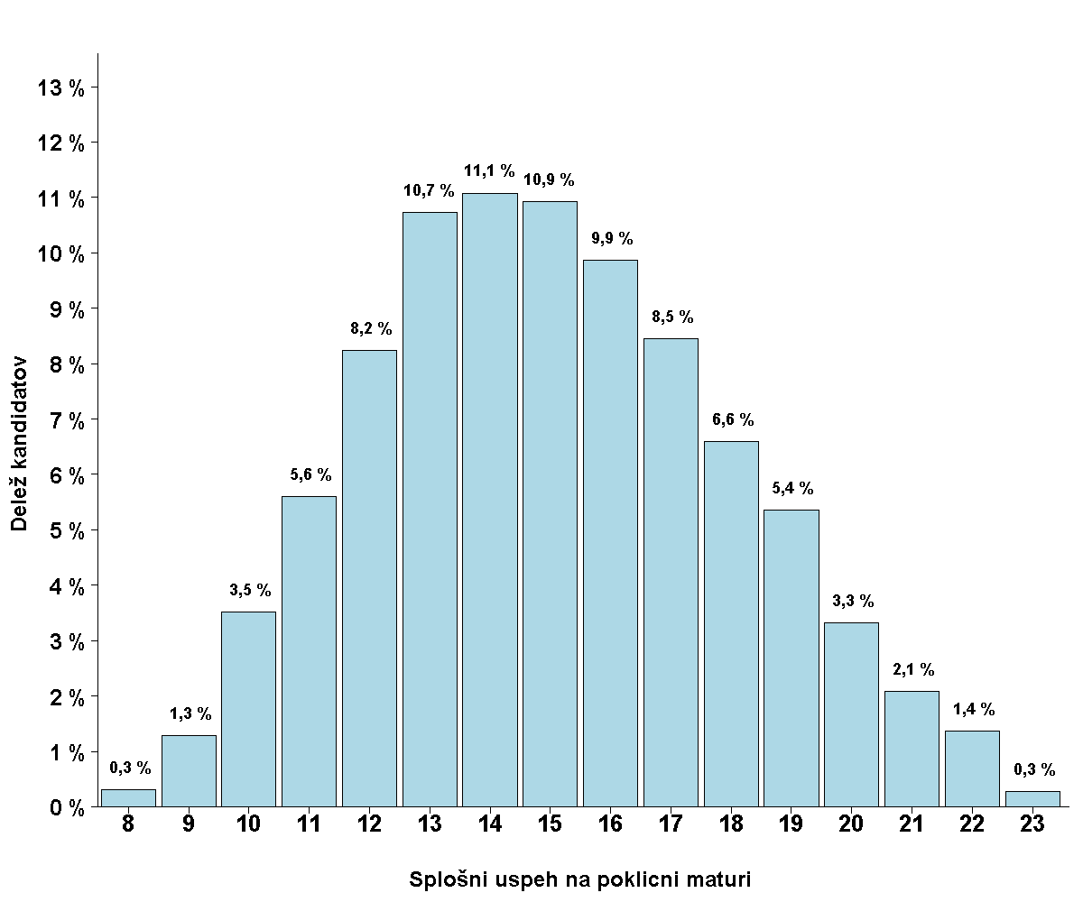
Vir: Državni izpitni center, 2011.

Porazdelitev ocen kandidatov pri posameznih predmetih – spomladanski rok 2011
Slovenščina
Ocena | Štev. kandidatov | % kandidatov | Štev. ostalih | % ostalih | Štev. dijakov | % dijakov
1 | 184 | 2,12 % | 64 | 3,09 % | 120 | 1,82 %
2 | 1.942 | 22,42 % | 660 | 31,84 % | 1.282 | 19,46 %
3 | 3.759 | 43,40 % | 844 | 40,71 % | 2.915 | 44,25 %
4 | 2.437 | 28,14 % | 459 | 22,14 % | 1.978 | 30,02 %
5 | 339 | 3,91 % | 46 | 2,22 % | 293 | 4,45 %
Skupaj | 8.661 | 100,00 % | 2.073 | 100,00 % | 6.588 | 100,00 %
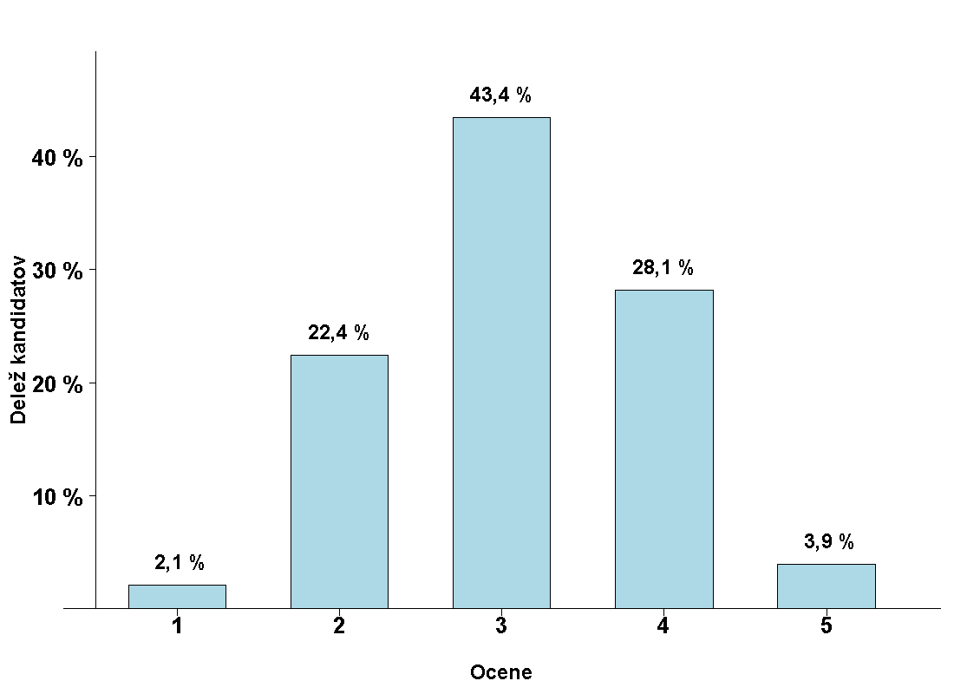
Vir: Državni izpitni center, 2011.
Matematika
Ocena | Štev. kandidatov | % kandidatov | Štev. ostalih | % ostalih | Štev. dijakov | % dijakov
1 | 409 | 8,42 % | 121 | 11,40 % | 288 | 7,59 %
2 | 1.358 | 27,96 % | 435 | 41,00 % | 923 | 24,32 %
3 | 1.539 | 31,69 % | 311 | 29,31 % | 1.228 | 32,35 %
4 | 1.005 | 20,69 % | 147 | 13,85 % | 858 | 22,60 %
5 | 546 | 11,24 % | 47 | 4,43 % | 499 | 13,15 %
Skupaj | 4.857 | 100,00 % | 1.061 | 100,00 % | 3.796 | 100,00 %
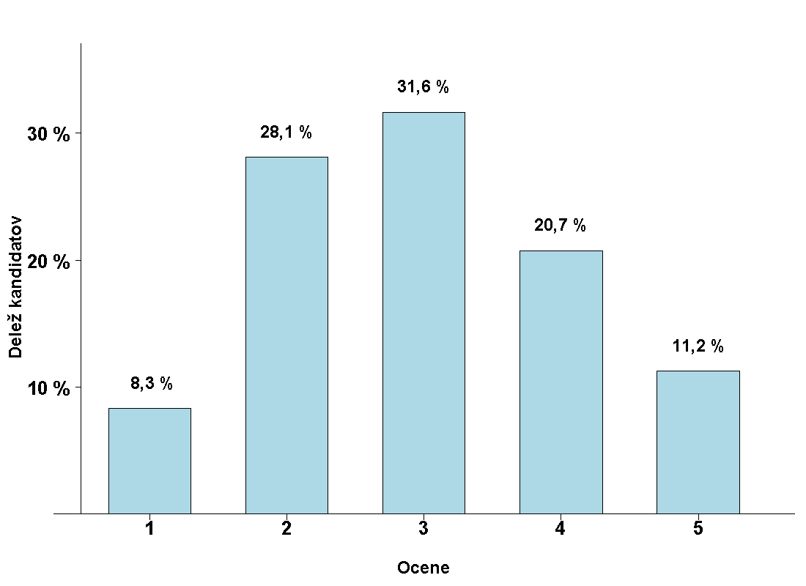
Vir: Državni izpitni center, 2011.
Angleščina
Ocena | Štev. kandidatov | % kandidatov | Štev. ostalih | % ostalih | Štev. dijakov | % dijakov
1 | 61 | 1,86 % | 17 | 2,20 % | 44 | 1,76 %
2 | 564 | 17,23 % | 185 | 23,96 % | 379 | 15,15 %
3 | 1.053 | 32,16 % | 243 | 31,48 % | 810 | 32,37 %
4 | 1.056 | 32,25 % | 222 | 28,76 % | 834 | 33,33 %
5 | 540 | 16,49 % | 105 | 13,60 % | 435 | 17,39 %
Skupaj | 3.274 | 100,00 % | 772 | 100,00 % | 2.502 | 100,00 %
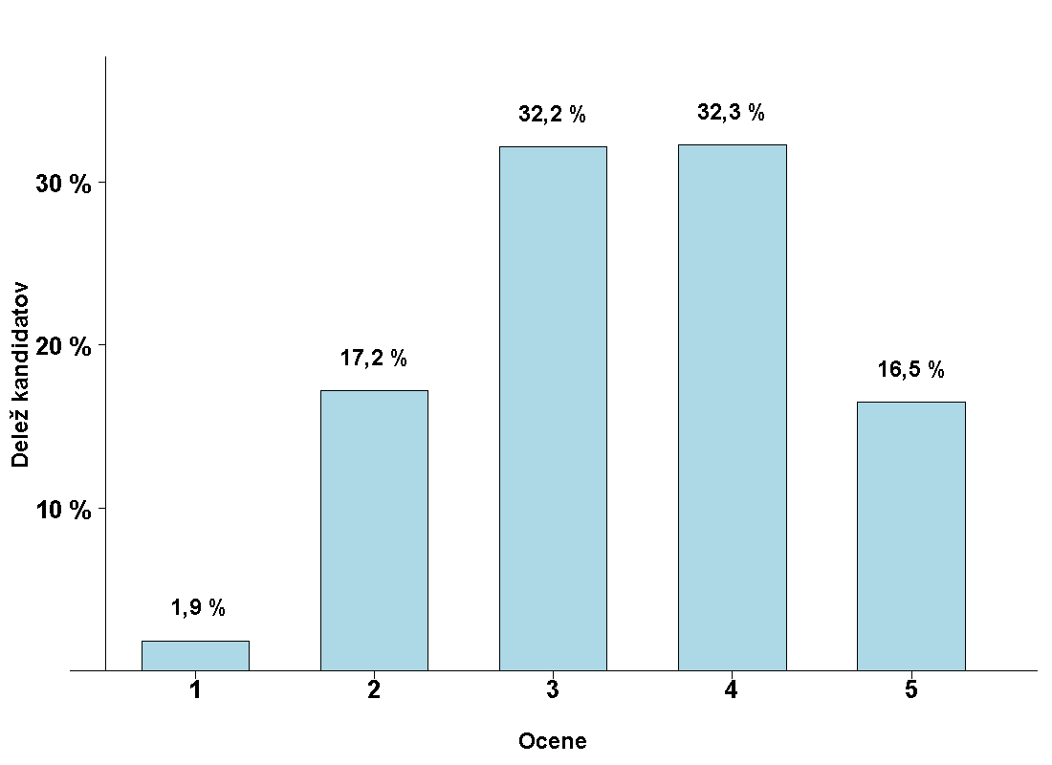
Vir: Državni izpitni center, 2011.
Nemščina
Ocena | Štev. kandidatov | % kandidatov | Štev. ostalih | % ostalih | Štev. dijakov | % dijakov
1 | 6 | 1,34 % | 3 | 1,56 % | 3 | 1,17 %
2 | 81 | 18,04 % | 54 | 28,13 % | 27 | 10,51 %
3 | 102 | 22,72 % | 48 | 25,00 % | 54 | 21,01 %
4 | 119 | 26,50 % | 49 | 25,52 % | 70 | 27,24 %
5 | 141 | 31,40 % | 38 | 19,79 % | 103 | 40,08 %
Skupaj | 449 | 100,00 % | 192 | 100,00 % | 257 | 100,00 %
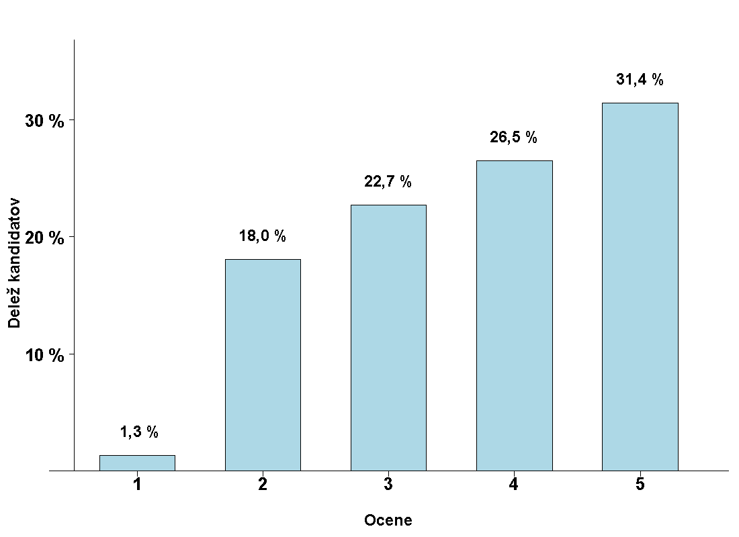
Vir: Državni izpitni center, 2011.
Drugi predmet poklicne mature
Ocena | Štev. kandidatov | % kandidatov | Štev. ostalih | % ostalih | Štev. dijakov | % dijakov
1 | 450 | 5,19 % | 100 | 4,82 % | 350 | 5,30 %
2 | 1.853 | 21,36 % | 323 | 15,57 % | 1.530 | 23,18 %
3 | 2.512 | 28,96 % | 562 | 27,10 % | 1.950 | 29,55 %
4 | 2.424 | 27,95 % | 690 | 33,27 % | 1.734 | 26,27 %
5 | 1.435 | 16,54 % | 399 | 19,24 % | 1.036 | 15,70 %
Skupaj | 8.674 | 100,00 % | 2.074 | 100,00 % | 6.600 | 100,00 %
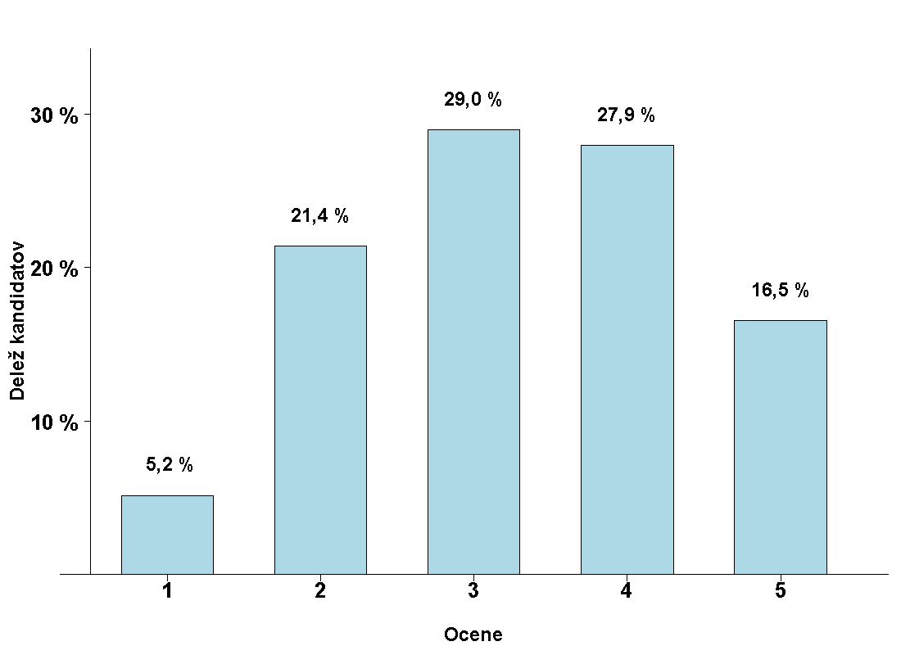
Vir: Državni izpitni center, 2011.
Četrti predmet poklicne mature
Ocena | Štev. kandidatov | % kandidatov | Štev. ostalih | % ostalih | Štev. dijakov | % dijakov
1 | 84 | 0,97 % | 19 | 0,92 % | 65 | 0,98 %
2 | 510 | 5,88 % | 100 | 4,82 % | 410 | 6,21 %
3 | 1.437 | 16,57 % | 320 | 15,43 % | 1.117 | 16,92 %
4 | 2.655 | 30,61 % | 650 | 31,34 % | 2.005 | 30,38 %
5 | 3.988 | 45,98 % | 985 | 47,49 % | 3.003 | 45,50 %
Skupaj | 8.674 | 100,00 % | 2.074 | 100,00 % | 6.600 | 100,00 %
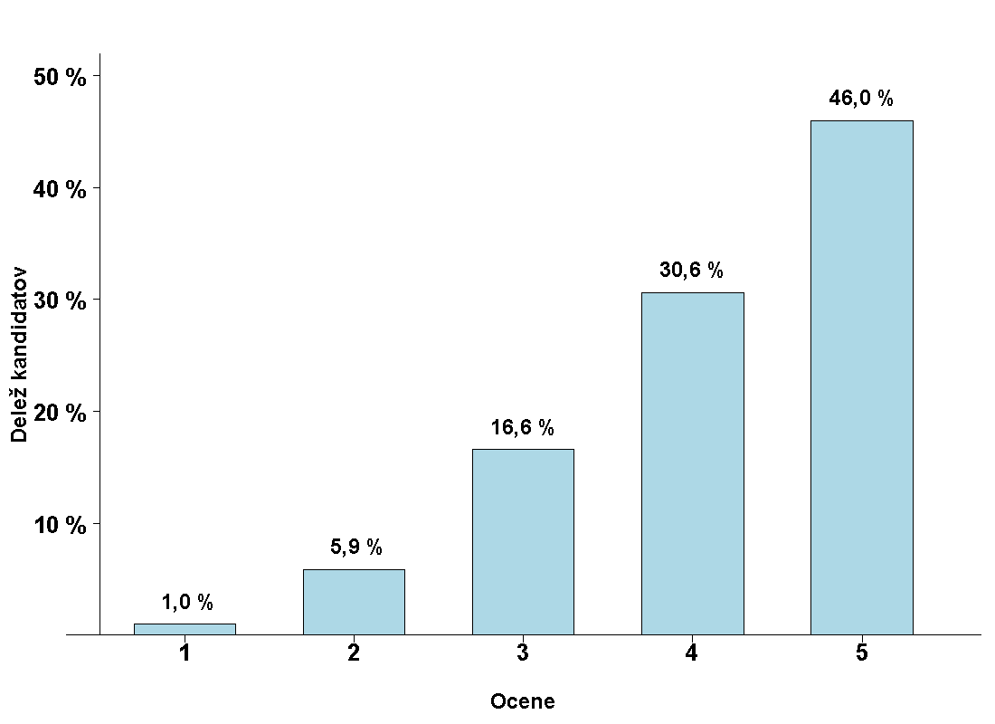
Vir: Državni izpitni center, 2011.
Posamezni izpiti splošne mature ob poklicni maturi
Predmet | Odstotek kandidatov | Prijavljeni | Opravljali | Opravili | Odstotek uspešnih | Povprečna ocena
Slovenščina | 0,05 % | 1
Slovenščina kot drugi jezik na NMO v Prekmurju | 0,05 % | 1 | 1 |  |  | 1,00
Slovenščina kot drugi jezik na NMO v Slovenski Istri | 0,20 % | 4 | 2 | 2 | 100,00 % | 3,00
Italijanščina | 0,55 % | 11 | 9 | 7 | 77,78 % | 2,67
Italijanščina (V) | 0,10 % | 2 | 2 | 2 | 100,00 % | 4,50
Angleščina | 11,51 % | 232 | 194 | 160 | 82,47 % | 2,77
Angleščina (V) | 1,04 % | 21 | 18 | 18 | 100,00 % | 3,33
Nemščina | 3,77 % | 76 | 66 | 60 | 90,91 % | 3,44
Nemščina (V) | 0,25 % | 5 | 5 | 5 | 100,00 % | 4,00
Francoščina | 0,05 % | 1 | 1 | 1 | 100,00 % | 4,00
Španščina | 0,35 % | 7 | 5 | 4 | 80,00 % | 2,80
Ruščina (V) | 0,05 % | 1
Matematika | 5,16 % | 104 | 83 | 49 | 59,04 % | 1,98
Matematika (V) | 0,05 % | 1
Fizika | 7,99 % | 161 | 140 | 101 | 72,14 % | 2,38
Biologija | 5,51 % | 111 | 91 | 61 | 67,03 % | 2,19
Kemija | 5,11 % | 103 | 96 | 51 | 53,13 % | 1,94
Biotehnologija | 0,05 % | 1 | 1 | 1 | 100,00 % | 3,00
Informatika | 0,94 % | 19 | 18 | 10 | 55,56 % | 1,72
Geografija | 7,29 % | 147 | 109 | 56 | 51,38 % | 1,78
Zgodovina | 18,45 % | 372 | 276 | 109 | 39,49 % | 1,60
Sociologija | 6,45 % | 130 | 92 | 44 | 47,83 % | 1,79
Filozofija | 0,05 % | 1
Psihologija | 6,50 % | 131 | 89 | 38 | 42,70 % | 1,64
Likovna teorija | 5,85 % | 118 | 78 | 73 | 93,59 % | 2,97
Umetnostna zgodovina | 1,59 % | 32 | 22 | 9 | 40,91 % | 1,91
Glasba-glasb. stavek | 0,05 % | 1 | 1 | 1 | 100,00 % | 2,00
Glasba - petje in instrument | 0,15 % | 3 | 2 | 1 | 50,00 % | 2,50
Ekonomija | 4,66 % | 94 | 74 | 49 | 66,22 % | 2,12
Mehanika | 2,68 % | 54 | 53 | 37 | 69,81 % | 2,42
Elektrotehnika | 1,39 % | 28 | 22 | 14 | 63,64 % | 2,27
Računalništvo | 2,03 % | 41 | 32 | 28 | 87,50 % | 3,25
Materiali (lesarstvo) | 0,10 % | 2 | 2 | 1 | 50,00 % | 1,50
SKUPAJ | 100,00 % | 2.016 | 1.584 | 992 | 62,63 % | 2,20

Vir: Državni izpitni center, 2011.

 Številka vključuje kandidate, ki so opravljali splošno maturo v celoti prvič, drugič, tretjič ali večkrat ali pa so popravljali negativne ocene.
 DK SM je na 48. seji dne 30. junija 2006 sprejela sklep, da se v nabor, na osnovi katerega se izdela statistika za DPK SM, ki služi kot osnova postavljanja mej med ocenami, vključijo le kandidati, ki so obiskovali gimnazijski program, imajo status dijaka in opravljajo splošno maturo prvič v celoti.
Številka vključuje kandidate, ki so opravljali poklicno maturo v celoti prvič, drugič ali tretjič ali večkrat ali pa so popravljali negativne ocene.
 Vključeni so kandidati, ki so opravljali poklicno maturo prvič v celoti.

Med 147 kandidati jih je pet , ki so pri prekvalifikaciji dosegli največje možno število točk (20 točk).
Vir: Ministrstvo za šolstvo in šport, 2011.
Vir: Ministrstvo za visoko šolstvo, znanost in tehnologijo, 2011.
Vir: Ministrstvo za šolstvo in šport, 2011.
V vseh tabelah in grafih za splošno maturo so upoštevani kandidati, ki so obiskovali gimnazijski program, imajo status dijaka in opravljajo maturo prvič v celoti.
V vseh tabelah in grafih za poklicno maturo so upoštevani kandidati, ki so poklicno maturo opravljali prvič v celoti.

